**Stylowe kinkiety - do jakich wnętrz będą pasować?**

**W naszym artykule piszemy o tym do jakich wnętrz pasować będą stylowe kinkiety, jeśli taka tematyka Cie interesuje, zachęcamy do lektury.**

**Stylowe oświetlenie we wnętrzach**

W aranżacji wnętrz liczy się bardzo dużo elementów. Zarówno wykończenie pomieszczenia czyli kolor ścian, drzwi czy okien a także wybór odpowiednich mebli na dodatkach kończąc. Oświetlenie jest jednym z tych elementów, który zarówno pełni funkcję źródła światła, dzięki czemu w dowolnej porze dnia czy nocy jesteśmy w stanie korzystać z danego pomieszczenia, jaki funkcję dekoracyjną. W naszym artykule przedstawimy kilka trików jak wykorzystać [stylowe kinkiety](https://www.sklep.kaja.com.pl/stylowe-c-110_15_16_18.html) w dekoracji wnętrz domowych.

**Stylowe kinkiety do domu**

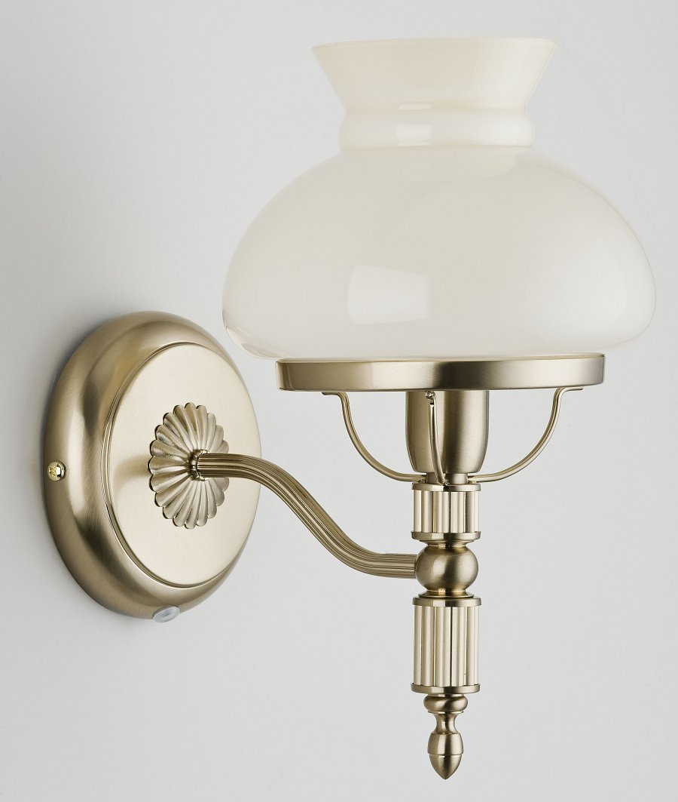

Na ten moment w czasopismach poświęconych wnętrzom a także blogach czy w social mediach bardzo mocno promowane są wnętrze minimalistyczne czy też rustykalne, w których brak miejsca na bogato zdobione dodatki czy właśnie oświetlenie. Niemniej jednak nie każdy z nas jest entuzjastą prostych form i zimnych pomieszczeń. Do życia wybieramy raczej przytulne salony czy sypialnie, gdzie **stylowe kinkiety** będą doskonałym dopełnieniem. Co ciekawe kinkiety z ciekawym wzornictwem możemy także wykorzystać właśnie w minimalistycznych wnętrzach. Takie połączenie nazywane jest istnym fiusion, które daje oryginalny, designerski efekt.